

Pressmeddelande 2 juli 2015

**Varma bilar - dödsfälla för hundar**

**Det har redan inträffat fall i år där hundar avlidit av överhettning i bil. Det är även vanligt att djur som drabbats av värmeslag i bilen får bestående hjärnskador och cirkulationsproblem. Även låga temperaturer kan snabbt bli plågsamma eftersom hundar är mycket mer känsliga för värme än människor.**

* Man ska aldrig lämna sin hund i bilen. De är mer känsliga för överhettning än vi människor. Det beror på att hundens kroppstemperatur regleras genom ventilation via munnen och tungan. Därför behöver de frisk luft i större utsträckning. När hunden börjar flåsa, hyperventilera eller verkar stressad så ska man vara vaksam. I extrema fall kan djuret få blå tunga, en konsekvens av dålig cirkulation i kroppen, säger Per Josefsson, veterinär på Sveland Djurförsäkringar.

Temperaturen kan snabbt stiga i en varm bil. Till exempel kan 22 grader kl. 13:30 bli 85 grader inuti fordonet om solen är framme. Även om värmen är uthärdlig för människan kan hunden snabbt bli överhettad och drabbas av skador eller i värsta fall avlida.

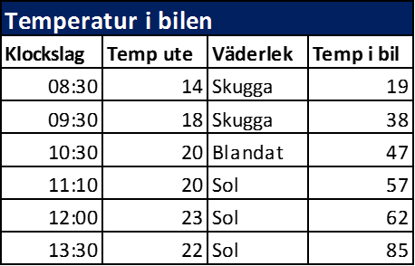

Källa tabell: Svenska Kennelklubben

**Får krossa ruta**

Om man ser en hund som lider svårt är det lagligt att ta till nödvärn och krossa rutan. Är situationen mindre akut bör man kontakta polisen som sedan hanterar ärendet. Hundägare som lämnar sina djur i en varm bil kan riskera att åtalas för djurplågeri.

* Det är allvarligt om hunden drabbas av värmeslag. I värsta fall kan djuret avlida eller få bestående skador. Cirkulationsproblem och hjärnskador är inte ovanligt, säger Per Josefsson, veterinär på Sveland Djurförsäkringar.

**Hunden utsatt även under bilfärden**

För att göra bilfärden bekväm för hunden kan man undvika att köra mitt på dagen och istället välja tider på dygnet då det är svalare. Man bör också vara noggrann med att ta pauser för att rasta hunden. På så sätt förbättras djurets cirkulation och risken för överhettning minskar. I förebyggande syfte kan det vara bra att ha med en kylväska fylld med vattenflaskor.

**Så behandlar du värmeslag:**

Kyl hunden med kallt vatten på huvud och kropp, lägg kalla våta handdukar i hundens armhålor och linda in trampdynorna. Byt handdukarna ofta.

* Ge hunden vatten att dricka och massera benen för att underlätta cirkulationen.
* När kroppstemperaturen sänkts till ungefär 39,5 grader ska man sluta kyla hunden för att undvika för snabb nedkylning.
* Ta hunden till veterinär vid akuta fall då den ofta behöver få dropp. Veterinären tar även blodprov för att bland annat kontrollera lever- och njurfunktion.

**För ytterligare information, vänligen kontakta:**

Ursula Lige Berglund, skadechef Sveland Djurförsäkringar, 0722-32 83 33, ursula.lige@sveland.se

Per Josefsson, veterinär Sveland Djurförsäkringar, 072-500 24 74

**Om Sveland Djurförsäkringar:**Sveland Djurförsäkringar Ömsesidigt bildades 1911 och har alltsedan dess erbjudit ett brett sortiment av djurförsäkringar till den svenska marknaden. Idag försäkras, förutom hundar och katter, även smådjur, hästar och lantbruksdjur. Läs mer om Sveland Djurförsäkringar på [www.sveland.se](http://www.sveland.se) eller följ oss på Facebook.